**Звіт**

До лабораторної роботи №3

З об’єктно-орієнтованого програмування

Студента ІПЗ-11/2

Майбороди Ігоря

1. **Мета роботи:**

1. Навчитися створювати власні класи, використовуючи атрибути та методи класів, включаючи:

1.1. Конструктори класів

1.2. Властивості (аксесори) класів

1.3. Вкладення класів

1.4. Часткові класи і методи

1.5. Статичні класи

1.6. Текстові файли

2. Навчитися реалізовувати доступ до відкритих методів та закритих атрибутів класів.

1. **Умова задачі**

Розробити консольний застосунок мовою C# для обробки даних про університет і факультет.

1. Створити класи: University та Faculty. Рекомендується кожний клас створювати в окремому файлі командою Project → Add class

Визначити в класах закриті поля:

* клас University: назва університету, адреса, кількість факультетів, кількість спеціальностей, загальна кількість студентів за всіма факультетами, рейтинг університету;
* клас Faculty: назва факультету, кількість кафедр, кількість спеціальностей, загальна кількість студентів факультету за всіма спеціальностями.

2. Визначити в класах конструктори без параметрів для ініціалізації полів класів нульовими та пустими (для типу string) значеннями.

3. Визначити в класах конструктори з параметрами для ініціалізації полів класів початковими значеннями.

4. Визначити в класах відкриті властивості (get, set) для доступу до закритих полів та зміни значень ініціалізованих в конструкторах полів класів.

5. Визначити в класах відкриті методи для введення з консолі, виведення на консоль значень ініціалізованих полів класу та запис значень до текстового файлу.

6. Визначити в класах відкриті методи для роботи з об’єктами:

клас University:

* розрахунок рейтингу університету за версією Osvita.ua: загальний бал університету визначається як сума балів за рейтингами «SCОPUS», «ТОП200 Україна», «Бал ЗНО на контракт». Рейтинг визначається як порядковий номер університету в масиві відсортованих за зростанням загальних балів. Бали за різні номінації отримати в результаті генерації псевдовипадкових цілих чисел в діапазоні від 0 до 200 методами класу Random.
* Розрахунок розміру річного фінансування університету відповідно до його рейтингу, розміру, місця розташування та кількості студентів, враховуючи, що підготовка одного бюджетного студента в рік коштує від $2000 до $6000. Значення показників задати самостійно.

клас Faculty:

* запис у текстовий файл значень полів класу (назва факультету, кількість кафедр, кількість спеціальностей, кількість студентів факультету);
* збільшення (зменшення) кількості кафедр в залежності від збільшення (зменшення) кількості спеціальностей (з розрахунку одна спеціальність відповідає одній кафедри), та кількості студентів (на спеціальності має навчатися не менше, ніж 200 студентів).

7. Додати до класу Faculty вбудований (вкладений) клас Стартап_Інкубатор (StartupIncubator) факультету з полями:

* Кількість стартап проектів, які розробляються в інкубаторе;
* Кількість студентів, ідеї яких реалізуються в інкубаторе;
* Обсяг інвестицій, які StartupIncubator отримає для впровадження своїх проектів.

та методами:

* Вибір найкращого стартап проекту. Алгоритм метода такий. Вважатимемо, що є 10 проектів і 5 експертів, кожний з яких ставить проекту оцінку. В якості оцінок проекту виступають псевдовипадкові числа, що отримані за допомогою класу Random в діапазоні від 1 до 10. В результаті отримаємо матрицю вимірністю 5*10 (кількість експертів*кількість проектів). Для кожного проекту знаходимо суму балів (сума елементів по стовпчиках), потім розраховуємо середнє арифметичний бал для проекту, поділивши сумарний бал проекту на кількість експертів. Сортуємо середні бали за зростанням. Проект, який має найменший середній бал, вважатимемо найкращим.
* Рейтинг результативності студентів в стартап Інкубаторе. Алгоритм метода такий. Для кожного студента визначаємо долю (значення від 0 до 1) його участі в кожному проекті за допомогою генератору псевдовипадкових чисел. Отриману долю участі множимо на обсяг інвестицій, сортуємо отримані значення за спаданням. Студент з найвищим показником є найрезультативнішим.

8. Модифікувати клас University, подавши його як частковий, тобто поділивши його на дві частини: в одну частину (окремий файл) включити метод розрахунок рейтингу університету, в іншу (інший файл) – метод розрахунку розміру річного фінансування університету.

9. Додати до проекту новий статичний клас StartupProject (стартап проект), включивши в нього три функції (на вибір студента) з варіанта 5 лабораторної роботи 2.

1. **Аналіз задачі**

Для виконання завдань лабораторної робити було створено додатково 3 класи у вигляді окремих файлів: модифікований (частковий) клас **University**, який складається з 2 частин; клас **Faculty**, який містить в собі вбудований клас **StartupIncubator**, який містить свої власні поля і методи; також статичний клас **StartupProject**, який складається зі статичних полів та методів.

Класи **University** та **Faculty** містять лише private поля, доступ до яких може здійснюватися лише через конструктори с параметрами, відкриті методи (**CreateUniversity**, **CreateFaculty**), у які передаються значення полів з консолі; також через властивості з аксесорами **get**, **set**. Окрім цього ці два класи містять відкриті методи для виведення значень полів об’єкту на консоль (**PrintValuesU**, **PrintValuesF**).

Клас **University** додатково має **public** метод для розрахунку суми набраних балів в 3-ох номінаціях (**setRating**), потім ця сума в головній функції **Main** заноситься в масив з кількістю балів усіх 5 університетів, де сортується, і далі визначається місце кожного з 5 університетів в рейтингу. Наступний метод це **calculateMoney**, у якому рахується річне фінансування університету шляхом додавання чисел від 2000 до 6000 доларів рівно стільки разів, скільки студентів університету.

У класі **Faculty** маємо додатково 2 відкриті методи: **workingWithFile** – для запису даних полів до файлу за допомогою класу **StreamWriter**; також функція (**changeSpecialties**) зміни кількості спеціальностей , кафедр и студентів факультету.

Статичний клас **StartupProject** містить певні статичні поля та 3 статичні методи, які стали за основую завдань другої лабораторної роботи (2-е, 6-е та 9-е завдання).

Умова до цих завдань:

2. У генерованому масиві визначити прості числа із заданого з консолі діапазону додатних цілих значень, використавши алгоритм Ератосфена, та вивести їх на консоль. Якщо в генерованому масиві відсутні прості числа, то вивести на консоль відповідне повідомлення.

6. Згенерувати елементи матриці, задавши її вимірність та діапазон значень з консолі. На перетині i-го рядка та j-го стовпчика матриці записаний прибуток за j-й місяць від продажу i-го товару в магазині. Вивести матрицю на консоль. Визначити загальний прибуток від кожного товару, загальний прибуток магазину від продажу усіх товарів за усі місяці, індекс товару, який приносить найбільший прибуток. Вивести результати на консоль.

9. Увести з консолі рядок символів (тип string), що містить круглі, квадратні та фігурні дужки. Визначити, чи є послідовність дужок правильною, тобто кількість дужок, що відкривається, дорівнює кількості дужок, що закриваються. Результати вивести на консоль.

1. 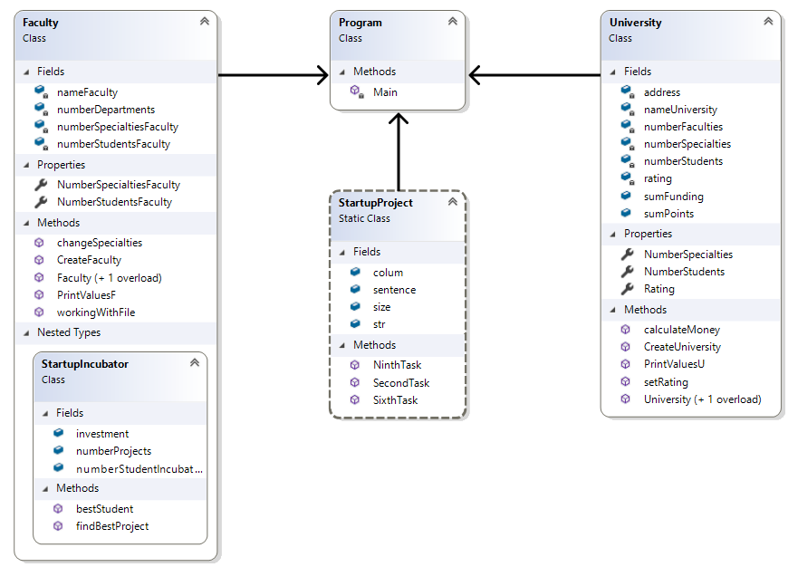**Графічне зображення структури програми**

Спостерігаємо діаграму класів, на якій представлені всі класи разом з полями та методами, також зв’язок між класами у вигляді *асоціації.*

1. **Текст програми**

Текст програми можна знайти на моїй сторінці GitHub (там буде і звіт):

[Maiboroda_Igor](https://github.com/Virtuoso279/Maiboroda_Igor.git)

(посилання: https://github.com/Virtuoso279/Maiboroda_Igor.git)

1. **Результати виконання роботи**

Завдання 1-4

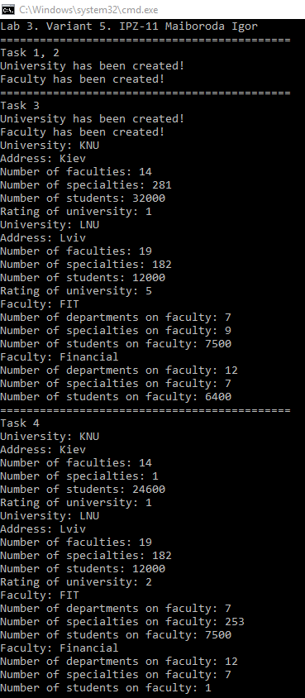

Завдання 5

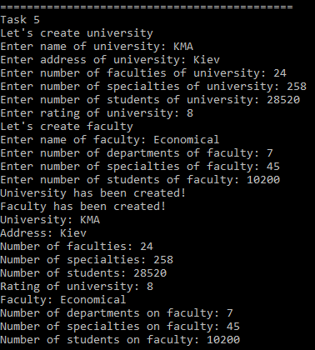

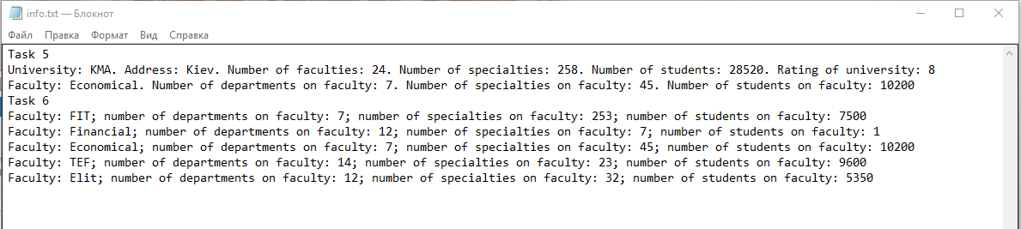Далі зображення текстового документу, у який зберігалася інформація з 5-ого та 6-ого завдання:

Завдання 6

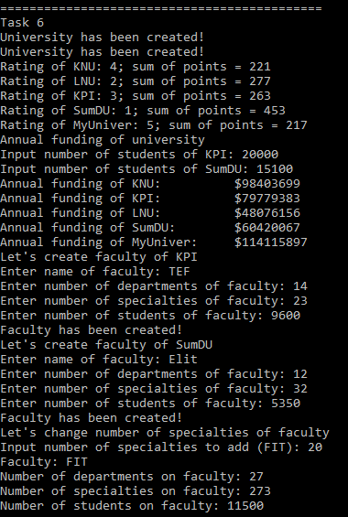

Завдання 7-9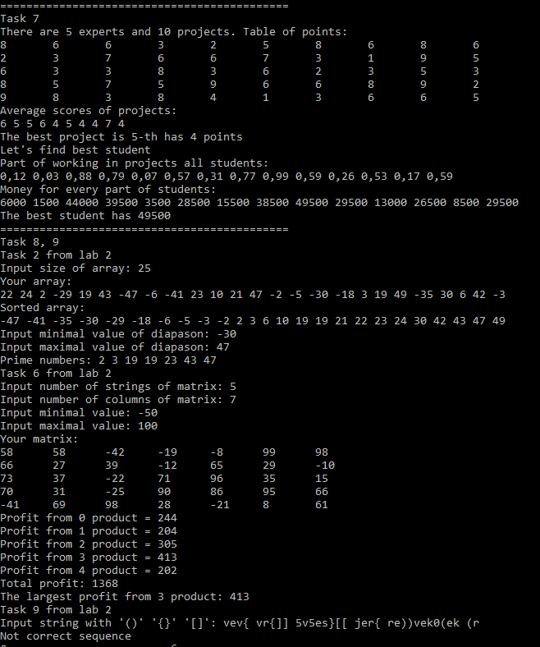

1. **Аналіз достовірності результатів**

Аналіз 6-ого завдання, а саме другого методу класу Faculty: у 6-ому завданні ми запитуємо користувача кількість спеціальностей, яку він хоче додати до факультету FIT – це 20. Нагадаємо (див. завдання 4), що кількість кількість кафедр була 7, стала 27; кількість спеціальностей була 253, стала 273; кількість студентів була 7500, а стала 11500 (7500 + 200 * 20).

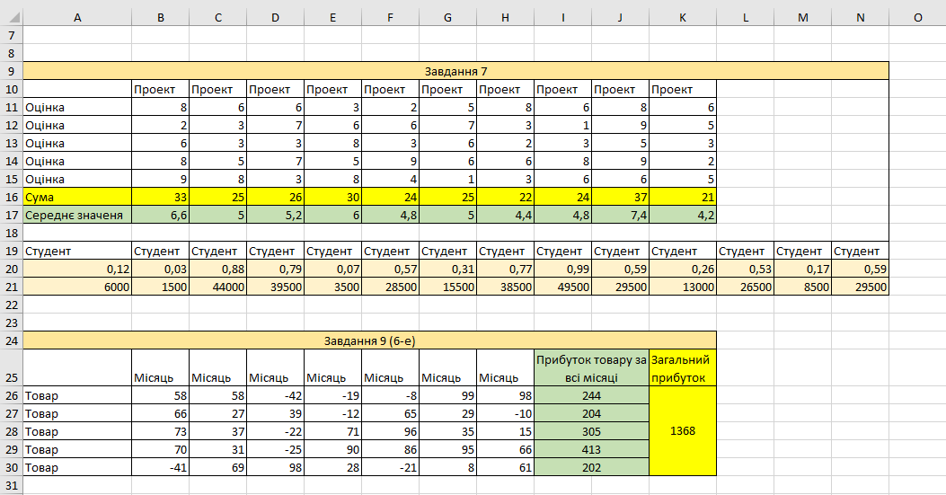Аналіз 7-ого завдання та 9-ого в Excel-таблиці, розрахунок здійснювався за допомогою формул

Перевірка результатів інших завдань або потребує роботи з откладчиком або достатньо подивитися на скріншоти результатів виконання роботи, тобто попередній пункт.

1. **Висновок:**

У ході роботи було створено проект з декількома класами, також опанована робота з конструкторами та аксесорами класів, запис інформації до текстового файлу; було використано статичні, часткові та вбудовані класи.

Щодо вдосконалення коду, то я би додав меню вибору деяких завдань, і намагався зменшити розмір коду, додаючи декілька методів, робота яких повторюється в функції Main класу Program.